 **Siggenberg: 6 Gemeinden-Wanderung am So, 25. Juni 2017**

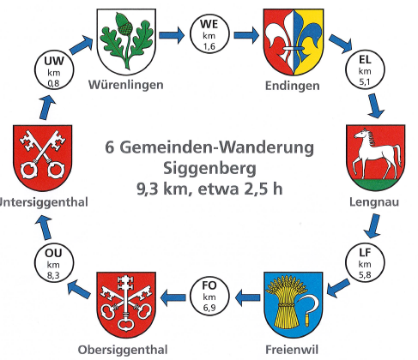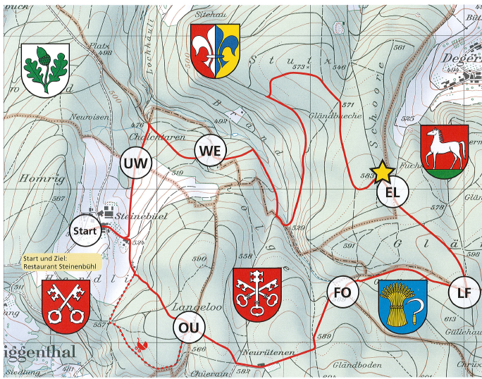

|  |  |
| --- | --- |
| **Beschreibung** | * Einzigartig in einem Schweizer Wald:  Eine Wanderung durch 6 Gemeindegebiete! * Der Weg ist gut ausgeschildert und auch mit Kinderwagen befahrbar. * Insgesamt 6 Gemeinden besitzen Anteile am grossen Waldgebiet des Siggenbergs. Seit September 2014 existiert in diesem Wald eine Rundwanderung, die durch alle 6 Gemeindegebiete führt und ca. 2-2½ h dauert. Bei jedem der 6 Grenzpunkte zeigt ein Schild die Wappen der beiden angrenzenden Gemeinden. * Der Start für diese Wanderung geschieht am besten bei der Orientierungstafel beim Parkplatz des Restaurants Steinenbühl (Zufahrt ab Untersiggenthal oder Würenlingen). * Bei der Wetterstation oberhalb des Ortsteils Degermoos in Lengnau befindet sich eine weitere Orientierungstafel, die sich für den Einstieg in die Wanderung eignet. |
| **Technische Anforderung** | T1 (SAC), es soll ja ein Sonntagsspaziergang sein |
| **Konditionelle Anforderung** | 2-3 Stunden, wir wollen doch auch genügend Zeit fürs ‚Brötteln‘ haben |
| **Anreise / Treffpunkt** | Treffpunkt: 09:45 beim Parkplatz Restaurant Steinenbühl |
| **Ausrüstung** | Wanderschuhe und etwas fürs Feuer (Cervelat oder so)  (In der Not – frisst der Teufel das Fleisch auch ohne Brot.) |
| **Verpflegung** | Aus dem Rucksack und am Lagerfeuer im Wald und anschliessend im Restaurant Steinenbühl (wer Lust hat) |
| **Kosten** | Keine zusätzliche Kosten – ausser die eigene Konsumation im Restaurant |
| **Teilnehmerzahl** | Unbeschränkt |
| **Anmeldeschluss** | 24. Juni 2017, 12:00 |
| **Anmeldung** | <http://web-14.dropnet.ch/xtra-stvbaden/tourenwesen/> |
| **Abmeldung** | Wenn es nicht geht, wäre eine telefonische Abmeldung nett. |
| **Tourenleiter** | Josef Tommer |
| **Kontakt für Rückfragen** | Tel Nr 079 347 6884 |
| **Versicherung** | Ist Sache des Teilnehmers |
| **Rechtliches** | Es gilt das XTRA Tourenreglement <http://www.xtra-stvbaden.ch/uploads/mediamanager/pages/files/Xtra_Tourenreglement_V5_04_2009.pdf> |